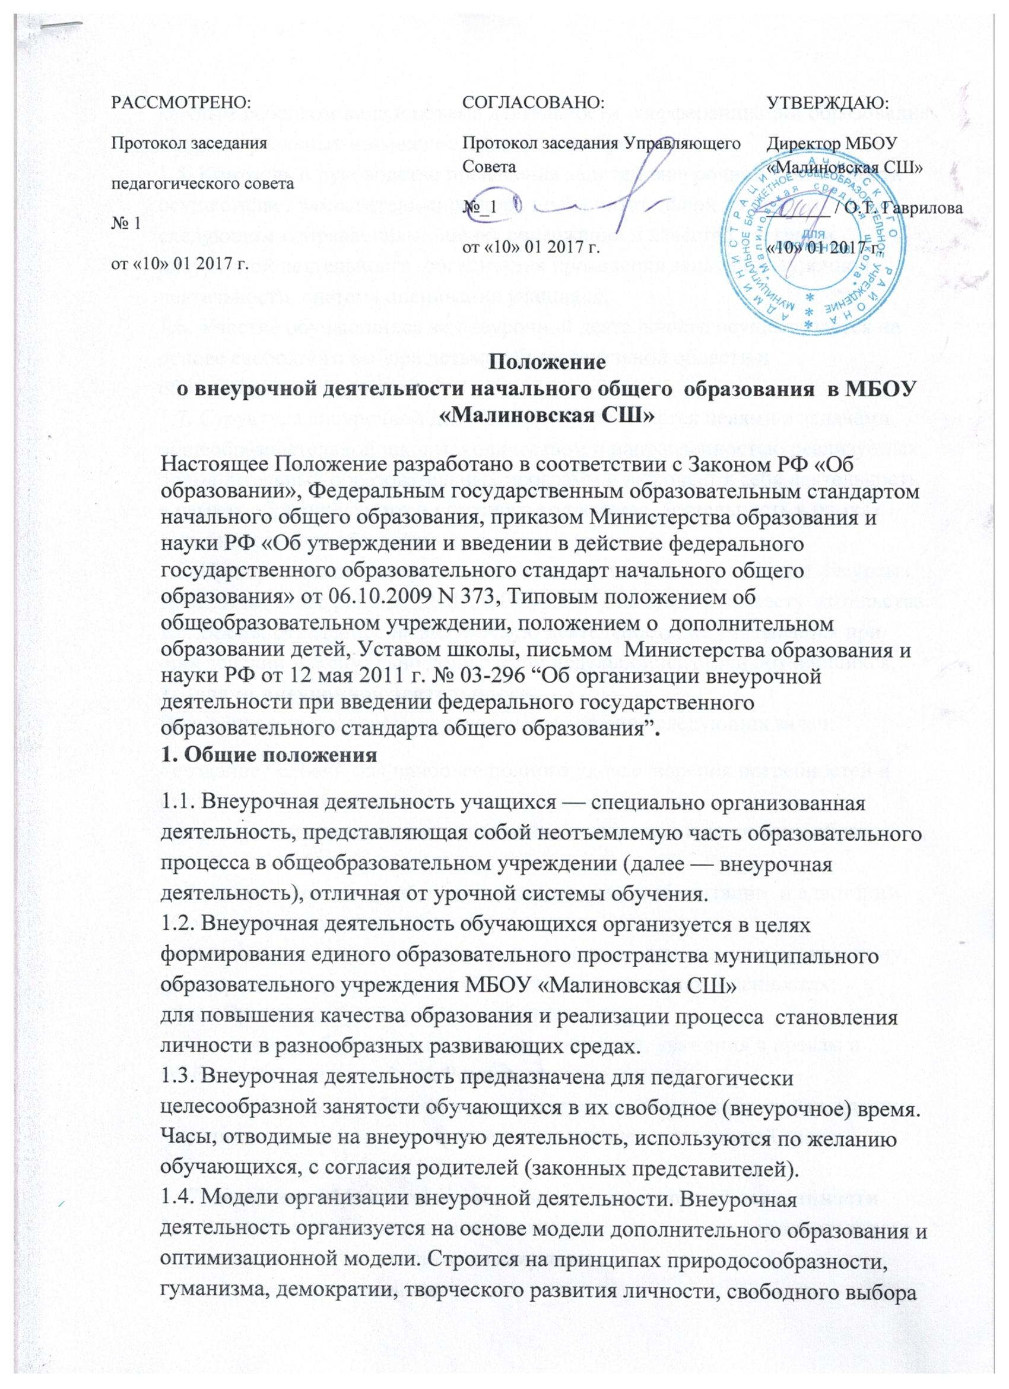

каждым ребенком вида и объема деятельности, дифференциации образования с учетом реальных возможностей каждого обучающегося.

1.5. Контроль и руководство проведения занятий внеурочной деятельности осуществляет заместитель директора по воспитательной работе по следующим направлениям: оценка содержания и качества программ внеурочной деятельности, организация проведения занятий внеурочной деятельности, система оценивания учащихся.

1.6. Участие обучающихся во внеурочной деятельности осуществляется на основе свободного выбора детьми образовательной области и образовательных программ.

1.7. Структура внеурочной деятельности определяется целями и задачами общеобразовательной школы, количеством и направленностью реализуемых дополнительных образовательных программ и включает в себя деятельность в рамках общешкольного и классного коллектива, деятельность в рамках дополнительного образования.

1.8. При организации внеурочной деятельности школа привлекает ресурсы ДЮЦ Ачинского района, ДШИ, ФСК, ДК п. Малиновка по месту жительства.

1.9. Время, отведенное на внеурочную деятельность, не учитывается при определении максимально допустимой недельной нагрузки обучающихся.

**2. Задачи внеурочной деятельности**

Внеурочная деятельность направлена на решение следующих задач:

- создание условий для наиболее полного удовлетворения потребностей и интересов обучающихся;

- формирование ценностного отношения к здоровью и здоровому образу жизни;

- обеспечение социальной защиты, поддержки, реабилитации и адаптации обучающихся к жизни в обществе;

- воспитание нравственных чувств, ценностного отношения к прекрасному, формирование представлений об эстетических идеалах и ценностях;

- формирование общей культуры обучающихся;

- воспитание у обучающихся гражданственности, уважения к правам и свободам человека, любви к Родине, природе, семье;

- воспитание трудолюбия, творческого отношения к учению, труду, жизни;

- воспитание ценностного отношения к природе, окружающей среде;

3. **Содержание образовательного процесса внеурочной деятельности**

3.1. Во внеурочной деятельности реализуются программы дополнительного образования детей *по следующим направлениям*:

* духовно-нравственное
* социальное
* общеинтеллектуальное
* общекультурное
* спортивно-оздоровительное

3.2. *Виды деятельности*: игровая, познавательная, досугово -развлекательная, проблемно-ценностное общение, художественное творчество, социальное творчество, трудовая деятельность, спортивно -оздоровительная, туристско-краеведческая деятельность.

3.3. Воспитательные результаты внеурочной деятельности распределяются *по трём уровням*:

1 уровень — школьник знает и понимает общественную жизнь;

2 уровень — школьник ценит общественную жизнь;

3 уровень — школьник самостоятельно действует в общественной жизни.

3.4. Содержание программы объединения, формы и методы ее реализации, численный и возрастной состав объединения определяются педагогом самостоятельно, исходя из образовательно-воспитательных задач, психолого-педагогической целесообразности, санитарно-гигиенических норм, материально-технических условий. Педагогические работники могут пользоваться примерными (рекомендованными Министерством образования и науки РФ) программами, самостоятельно разрабатывать программы и соответствующие приложения к ним, либо использовать программы других учреждений дополнительного образования детей.

4. **Организация образовательного процесса**

4.1. Работа внеурочной деятельности осуществляется на основе образовательных программ и учебно-тематических планов, согласованных заместителем директора по ВР и утвержденных директором школы.

4.2. Во время летних каникул учебный процесс может продолжаться (если это предусмотрено образовательными программами) в форме походов, сборов, экспедиций, лагерей разной направленности и т.п. Состав обучающихся в этот период может быть переменным.

4.3. Расписание составляется в начале учебного года администрацией по представлению педагогических работников с учетом установления наиболее благоприятного режима труда и отдыха обучающихся. Расписание согласовывается с заместителем директора по ВР и утверждается директором школы. Перенос занятий или изменение расписания производится только с согласия администрации школы и оформляется документально.

4.4. Списочный состав детских объединений внеурочной деятельности определяется программой педагога.

4.5. В соответствии с программой педагог может использовать различные формы образовательно-воспитательной деятельности: аудиторные и внеаудиторные занятия, экскурсии, концерты, выставки, экспедиции и др. 4.6. Педагог самостоятелен в выборе системы оценивания. Примерные результаты служат ориентировочной основой для пополнения составления портфеля достижений школьника..

4.7. Деятельность детей осуществляется как в одновозрастных, так и в разновозрастных объединениях по интересам. В работе объединения могут принимать участие родители (законные представители), по согласованию с педагогом.

4.8. Учет занятости обучающихся внеурочной деятельностью осуществляется классным руководителем в специальном журнале 1-4 классы и в тетради учета внеурочной занятости, а так же тетрадь учета внеурочной занятости ведется для уч-ся 5-6 классов (Приложение 1).

4.9. Родители (законные представители) учащихся несут ответственность за посещение учащимися занятий внеурочной деятельности, а классные руководители еженедельно проводят мониторинг посещения учащихся.

4.10. Каждый обучающийся имеет право заниматься в объединениях разной направленности, а также изменять направление обучения.

4.11. Продолжительность занятий и их количество в неделю определяются образовательной программой педагога, но не должна превышать 1, 5 часов с проветриванием помещений через 30-45 минут занятий, а так же проведением физ.минуток для отдыха детей.

4.12. Учёт проведённых занятий внеурочной деятельности педагоги фиксируют в журнале.

**5.** **Система оценки результатов внеурочной деятельности, основные принципы организации и проведения мониторинга эффективности внеурочной деятельности ОУ.**

***Особенностями системы*** оценки достижения результатов внеурочной деятельности являются:

* комплексный подход к оценке результатов учебной и внеурочной деятельности в рамках общего образования (*метапредметных, личностных и предметных результатов*);
* использование планируемых результатов освоения основных образовательных программ в качестве содержательной и критериальной базы оценки;
* оценка динамики образовательных достижений обучающихся;
* сочетание внешней и внутренней оценки как механизма обеспечения качества образования;
* использование персонифицированных процедур оценки достижений обучающихся и неперсонифицированных процедур оценки состояния и тенденций организации системы внеурочной деятельности;
* системный подход к разработке планируемых результатов и инструментария их представления;

Оценка достижений результатов внеурочной деятельности может происходить ***на трех уровнях*:**

•представление *коллективного результата группы обучающихся* в рамках одного направления (результаты работы кружка, детского объедения, системы мероприятий, лагерной смены и т. п.);

•*индивидуальная оценка* результатов внеурочной деятельности каждого обучающегося;

•*качественная и количественная оценка эффективности деятельности ОУ* по направлениям внеурочной деятельности на основании суммирования индивидуальных и коллективных результатов обучающихся.

***Формы представления результатов внеурочной деятельности***

Представление *коллективного результата* группы обучающихся в рамках одного направления происходит в форме творческой презентации, творческого отчёта и пр., а так же данные результата можно представлять на *общешкольном празднике*(мероприятии) *, торжественной линейке и т.д*

Для *индивидуальной оценки* результатов внеурочной деятельности каждого обучающегося используется – накопительная система оценивания, характеризующая динамику индивидуальных образовательных достижений. По результатам оценки индивидуальных образовательных достижений выявляются учащиеся и определяются победители и лауреаты в различных номинациях. На общешкольных торжественных линейках, *общешкольном празднике*(мероприятии) в конце учебного года объявляются результаты и награждаются обучающиеся, набравшие максимальное количество баллов по всем направлениям и набравшие максимальное количество баллов по отдельным направлениям внеурочной деятельности. Критерии оценивания разрабатывает сам педагог в зависимости от направленности внеурочной деятельности и методов используемых педагогом.

Для представления результатов достижений используются также такие формы, как *выставка достижений учащихся, самооценка, оценка проекта, педагогический мониторинг, практические работы, творческие работы, самоанализ, наблюдения, портфолио* и др.

***Система оценки результатов внеурочной деятельности***

|  |  |  |  |
| --- | --- | --- | --- |
| ***Система оценки результатов*** | **Индивидуальная оценка** | **Коллективный результат** | **Оценка эффективности по направлениям внеурочной деятельности** |
| *Основные функции оценки* | Диагностирующая | Диагностирующая и корректирующая | Диагностирующая и контролирующая |
| *Форма предоставления результатов*  *результатов* | Портфолио, отчет, презентация и пр. | Творческий отчет / презентация и пр. | Карта достижений (суммирование индивидуальных результатов обучающихся в рамках одного направления)./ |
| *Содержание* | * Оценка освоения программы внеурочной деятельности (*педагог*). * Участие в мероприятиях различного уровня. * Дипломы, сертификаты, награды и пр. * Самоанализ * Др. | * Продукт совместной деятельности / проекта. * Внешняя экспертиза коллективного творчества * Награды, сертификаты, поощрения. * Материалы рефлексии | * Индивидуальные результаты в рамках одного направления (зам. дир по ВР) * Продукт мультипроекта – проекта, организованного в рамках одного направления (куратор проекта). |
| *Этапы диагностики* | Диагностика в конце года и по окончании освоения программы (как показатели динамики) | В конце года или отчетного периода. | В конце года.  По окончании мультипроекта. |
| *Формы оценивания* | Персонифицированная и неперсонифицированная | Неперсонифицированная | Неперсонифицированная |
| *Инструменты оценивания* | Критерии оценки проекта, научно-практической работы | Критерии оценки продуктов деятельности (анализ воспитательной работы кл.руководителей в конце учебного года). | Критерии оценки проекта, проектной деятельности, экспертный лист оценки проекта на НПК и т.д. |

**Мониторинг эффективности внеурочной деятельности.**

**Цель мониторинга** – создание системы организации, сбора, обработки и распространения информации, отражающей результативность внеурочной деятельности в соответсвии с ФГОС ООО.

**Объекты мониторинга:** все участники образовательного процесса (обучающиеся, родители, педагоги).

**Предмет мониторинга:** состояние управления процессом организации внеурочной деятельности

**Задачи мониторинга:**

* получение комплексной информации об уровне управления процессом организации внеурочной деятельности в гимназии;
* отбор программ внеурочной деятельности с положительной динамикой результатов, изучение и представление опыта работы их руководителей;
* организация оперативного реагирования на негативные тенденции в системе внеурочной деятельности;
* подготовка ежегодных отчетов по результатам мониторинга;
* подготовка методических рекомендаций для организации внеурочной деятельности.

**Основные** **принципы организации и проведения мониторинга**

* использование информационных данных и системы мониторинговых показателей (индикаторов), наиболее полно и достоверно характеризующих исследуемое явление;
* осуществление мониторинга в течение более или менее длительного срока с определенными интервалами сбора информации;
* взаимосвязь мониторинговых исследований на всех уровнях, иерархичность построения системы мониторинга, подчиненность «нижних» уровней «верхним».

**Критериии** мониторинговых исследований:

* личностный рост обучающихся (рост социальной активности, мотивации к активной познавательной и социальной деятельности; коммуникативных, исследовательских компетентностей, креативных и организационных способностей, рефлексивных умений; повышение уровня воспитанности – усвоении гражданских и нравственных норм, духовной культуры, гуманистического основ отношения к окружающему миру и др.);
* сформированность детского коллектива в рамках секции, кружка, объединения и пр. (благоприятный психологический микроклимат, сплоченность коллектива, высокий уровень развития коллективных взаимоотношений, развитость самоуправления, наличие традиций и т.п.);
* качественное повышение уровня организации внеурочной деятельности ОУ.

**Мониторинг предполагает** примерные показатели определения результативности реализации Программы:

* рост личностных достижений всех субъектов деятельности;
* удовлетворенность участников внеурочной деятельности уровнем и качеством образовательных услуг;
* востребованность форм и мероприятий внеурочной деятельности;
* расширение познавательных интересов, образовательных запросов обучающихся в рамках учебной и внеурочной работы;
* положительная динамика участия школьников в творческих коллективах, студиях и т.п. системы дополнительного образования школьного/районного/городского уровней;
* положительная динамика участия в творческих конкурсах, фестивалях, выставках и т.п. школьного / районного / городского уровней;
* успешность участия школьников в проектах различного уровня школьного, районного, регионального уровня (победители в % к общему кол-ву школьников);
* расширение спектра образовательных программ внеурочной деятельности, взаимодополняющий и интеграционный характер их содержания;
* повышение эффективности применения педагогами продуктивных технологий в воспитании, активное формирование банка авторских образовательных программ, методических разработок;
* расширение социально-педагогического партнерства;
* общественная экспертиза внеурочной деятельности школы (*публикации, отзывы, сертификаты, экспертные заключения, благодарности* и т.п.);
* расширение использования материально-технического и ресурсного обеспечения внеурочной деятельности школы;
* сохранность контингента всех направлений внеурочной работы.

Приложение №1.

Оформление титульного листа:

МБОУ «Малиновская СШ»

Тетрадь учета внеурочной деятельности уч-ся на 20_ _ - 20___г

__________класса

Классный руководитель: ______________

П.Малиновка

Оформление листа №2

Ф.И.О(список класса в алфавитном порядке)

Направления внеурочной деятельности

Дата (начало учебной недели-конец учебной недели) пример: 5.09.2016-9.09.2016г.

Мониторинг посещения и участия уч-ся по различным направлениям отмечается + или v.